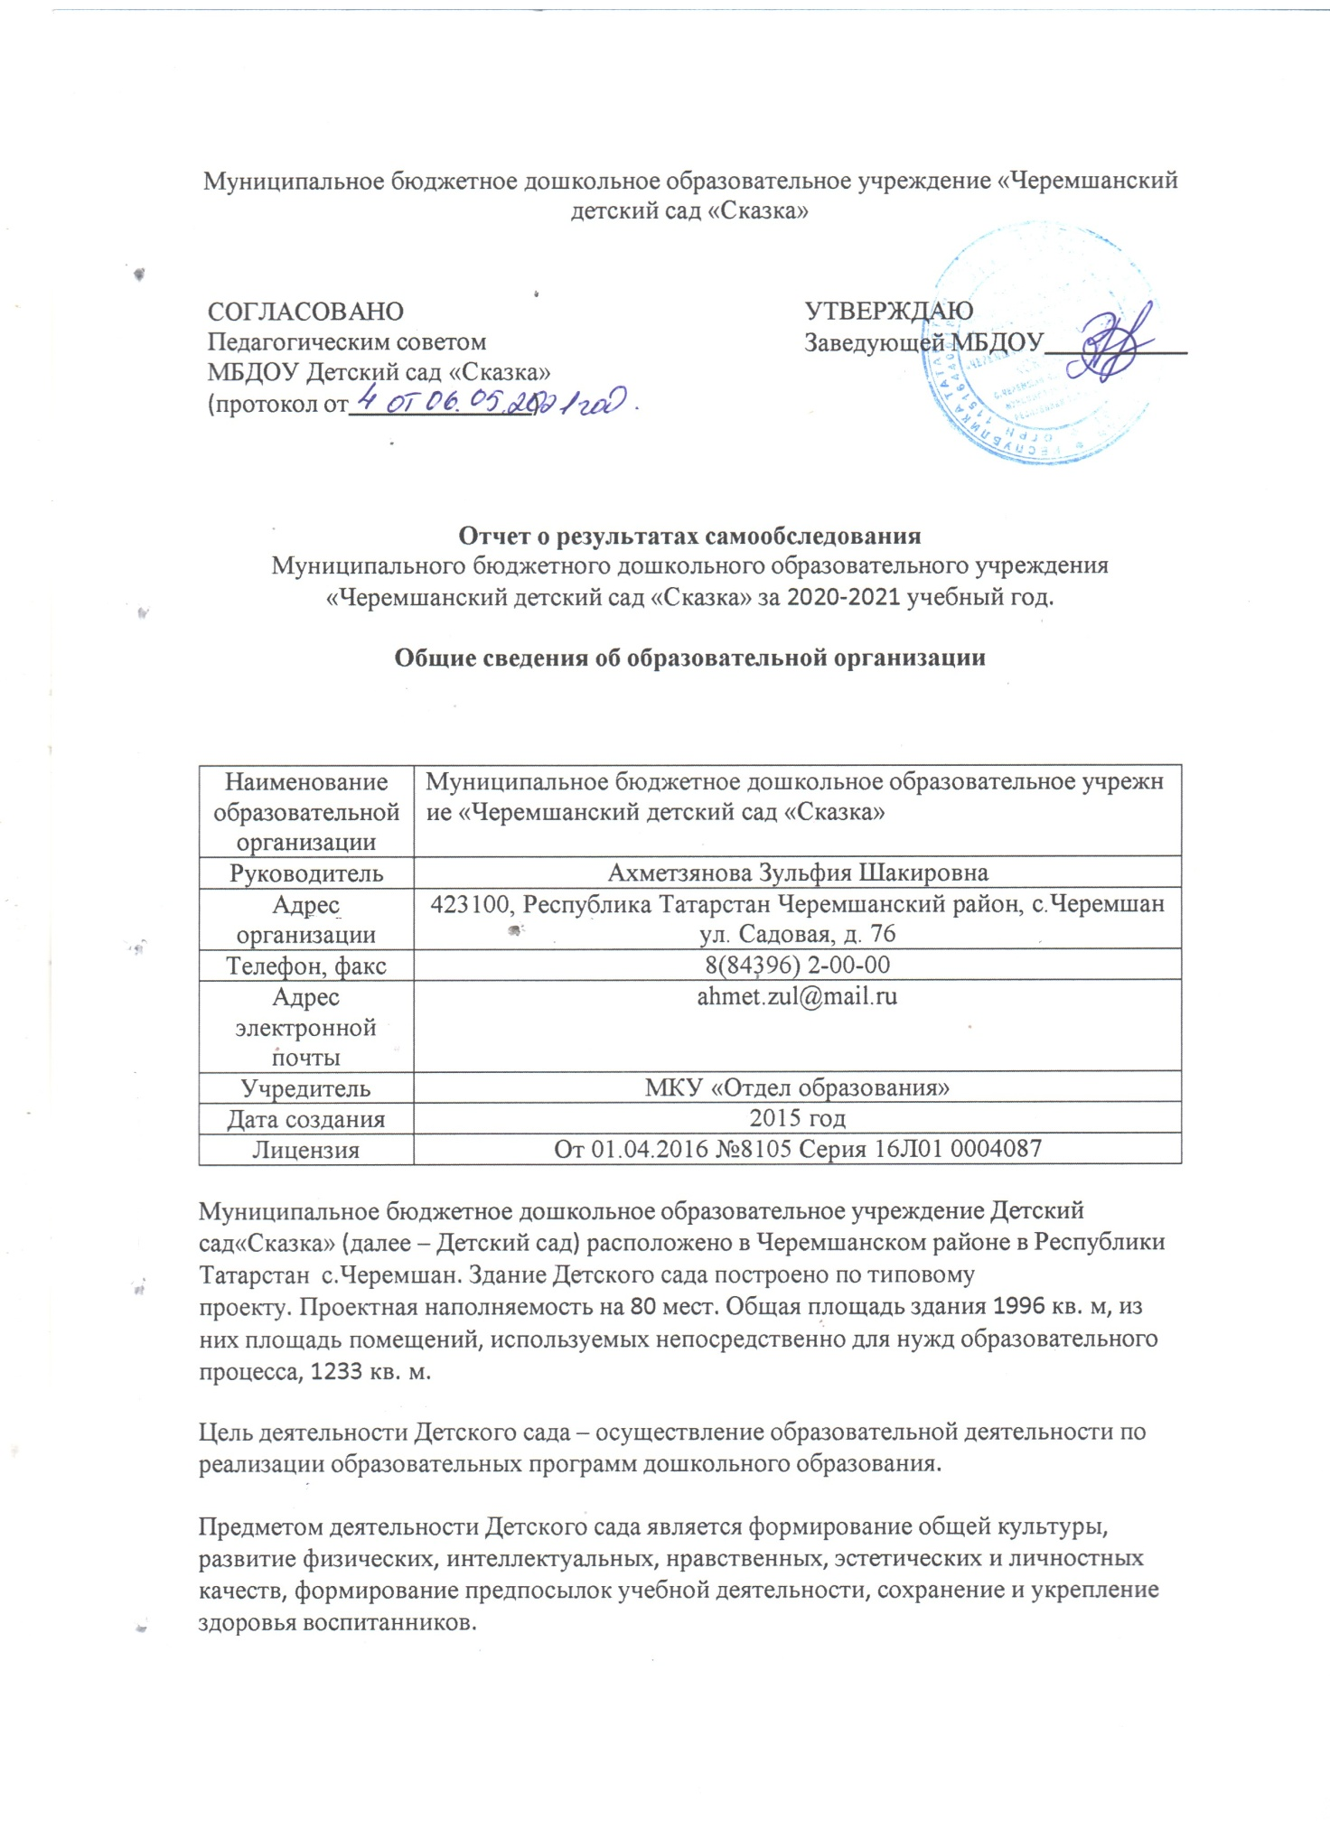
Режим работы Детского сада- с 7:30 до 18:00
Рабочая неделя – пятидневная, с понедельника по пятницу. Длительность пребывания детей в группах – 10,5 часов. Режим работы групп – с 7:30 до 18:00.
Аналитическая часть
I. Оценка образовательной деятельности
Образовательная деятельность в Детском саду организована в соответствии с Федеральным законом от 29.12.2012 № 273-ФЗ«Об образовании в Российской Федерации», ФГОС дошкольного образования, СП 2.4.3648-20 «Санитарно-эпидемиологические требования к организациям воспитания и обучения, отдыха и оздоровления детей и молодежи».
Образовательная деятельность ведется на основании утвержденной основной образовательной программы дошкольного образования, которая составлена в соответствии с ФГОС дошкольного образования с учетом примерной образовательной программы дошкольного образования, санитарно-эпидемиологическими правилами и нормативами.
Детский сад посещают 87 воспитанников в возрасте от 1,5 до 7 лет. В Детском саду сформировано 4 групп общеразвивающей направленности. Из них:
- 2 группа раненего возраста – 21 ребенок;
- Младшая – 20 детей;
- Средняя – 22 детей;
- 1 подготовительная к школе группа-24 детей.
В 2020 году в Детском саду для освоения основной образовательной программы дошкольного образования в условиях самоизоляции было предусмотрено проведение занятий в двух форматах – онлайн и предоставление записи занятий на имеющихся ресурсах (облачные сервисы Яндекс, Mail, YouTube). Право выбора предоставлялось родителям (законным представителям) исходя из имеющихся условий для участия их детей в занятиях на основании заявления.
Для качественной организации родителями привычного режима для детей специалистами детского сада систематически проводились консультации, оказывалась методическая помощь и по возможности техническая. Данные мониторинга посещения онлайн-занятий и количества просмотров занятий в записи по всем образовательным областям свидетельствует о достаточной вовлеченности и понимании родителями ответственности за качество образования своих детей. В системе самоизоляции работала объединённая группа.
Воспитательная работа
Чтобы выбрать стратегию воспитательной работы, в 2020 году проводился анализ состава семей воспитанников.
Характеристика семей по составу
Состав семьи | Количество семей | Процент от общего количества семей воспитанников
Полная | 82 | 95%
Неполная с матерью | 4 | 4%
Неполная с отцом | 0 | 0
Оформлено опекунство | 1 | 1%
Характеристика семей по количеству детей
Количество детей в семье | Количество семей | Процент от общего количества семей воспитанников
Один ребенок | 10 | 10%
Два ребенка | 64 | 60%
Три ребенка и более | 23 | 23%
Воспитательная работа строится с учетом индивидуальных особенностей детей, с использованием разнообразных форм и методов, в тесной взаимосвязи воспитателей, специалистов и родителей. Детям из неполных семей уделяется большее внимание в первые месяцы после зачисления в Детский сад.
Дополнительное образование
В 2020 году в Детском саду работали кружки по направлениям:
1) художественно-эстетическое: «Волшебные пальчики»;
2) социально-педагогическое: «Изучаем английский», «Подготовка к школе»
В дополнительном образовании задействовано 75 процентов воспитанников Детского сада.
II. Оценка системы управления организации
Управление Детским садом осуществляется в соответствии с действующим законодательством и уставом Детского сада.
Управление Детским садом строится на принципах единоначалия и коллегиальности. Коллегиальными органами управления являются: управляющий совет, педагогический совет, общее собрание работников. Единоличным исполнительным органом является руководитель – заведующий.
Органы управления, действующие в Детском саду
Наименование органа | Функции
Заведующий | Контролирует работу и обеспечивает эффективное взаимодействие структурных подразделений организации,  утверждает штатное расписание, отчетные документы организации, осуществляет общее руководство Детским садом
Педагогический совет | Осуществляет текущее руководство образовательной  деятельностью Детского сада, в том числе рассматривает  вопросы:  - развития образовательных услуг;  - регламентации образовательных отношений;  - разработки образовательных программ;  - выбора учебников, учебных пособий, средств обучения и  - воспитания;  - материально-технического обеспечения образовательного процесса;  - аттестации, повышении квалификации педагогических работников;  - координации деятельности методических объединений
Общее собрание работников | Реализует право работников участвовать в управлении  образовательной организацией, в том числе:  - участвовать в разработке и принятии коллективного договора, Правил трудового распорядка, изменений и дополнений к ним;  - принимать локальные акты, которые регламентируют деятельность образовательной организации и связаны с правами и обязанностями работников;  - разрешать конфликтные ситуации между работниками и администрацией образовательной организации;  - вносить предложения по корректировке плана мероприятий организации, совершенствованию ее работы и развитию материальной базы
Структура и система управления соответствуют специфике деятельности Детского сада.
По итогам 2020-2021 года система управления Детского сада оценивается как эффективная, позволяющая учесть мнение работников и всех участников образовательных отношений. В следующем году изменение системы управления не планируется.
III. Оценка содержания и качества подготовки обучающихся
Уровень развития детей анализируется по итогам педагогической диагностики. Формы проведения диагностики:
- диагностические занятия (по каждому разделу программы);
- диагностические срезы;
- наблюдения, итоговые занятия.
Разработаны диагностические карты освоения основной образовательной программы дошкольного образования Детского сада (ООП Детского сада) в каждой возрастной группе. Карты включают анализ уровня развития воспитанников в рамках целевых ориентиров дошкольного образования и качества освоения образовательных областей. Так, результаты качества освоения ООП Детского сада на конец 2021 года выглядят следующим образом:
Уровень развития воспитанников в рамках целевых ориентиров | Выше нормы |  | Норма |  | Ниже нормы |  | Итого
Уровень развития воспитанников в рамках целевых ориентиров | Кол-во | % | Кол-во | % | Кол-во | % | Кол-во | % воспитанников в пределе  нормы
Уровень развития воспитанников в рамках целевых ориентиров | 54 | 36,7 | 79 | 57,5 | 17 | 5,8 | 87 | 94,2
Качество освоения образовательных областей | 60 | 40 | 82 | 53 | 8 | 5 | 150 | 98
В июне 2020-2021 года РОО проводили обследование воспитанников подготовительной группы на предмет оценки сформированности предпосылок к учебной деятельности в количестве 16 человек. Задания позволили оценить уровень сформированности предпосылок к учебной деятельности: возможность работать в соответствии с фронтальной инструкцией (удержание алгоритма деятельности), умение самостоятельно действовать по образцу и осуществлять контроль, обладать определенным уровнем работоспособности, а также вовремя остановиться в выполнении того или иного задания и переключиться на выполнение следующего, возможностей распределения и переключения внимания, работоспособности, темпа, целенаправленности деятельности и самоконтроля.
Результаты педагогического анализа показывают преобладание детей с высоким и средним уровнями развития при прогрессирующей динамике на конец учебного года, что говорит о результативности образовательной деятельности в Детском саду.
Опрос музыкального руководителя, учителя-логопеда и инструктора по физической культуре показал, что наряду с техническими сложностями проведения занятий в дистанционном режиме, были трудности в организации занятий со стороны родителей. Вывод: подобные занятия лучше проводить преимущественно при очном взаимодействии педагога и воспитанника.
IV. Оценка организации учебного процесса (воспитательно-образовательного процесса)
В основе образовательного процесса в Детском саду лежит взаимодействие педагогических работников, администрации и родителей. Основными участниками образовательного процесса являются дети, родители, педагоги.
Основные форма организации образовательного процесса:
- совместная деятельность педагогического работника и воспитанников в рамках организованной образовательной деятельности по освоению основной общеобразовательной программы;
- самостоятельная деятельность воспитанников под наблюдением педагогического работника.
Занятия в рамках образовательной деятельности ведутся по подгруппам. Продолжительность занятий соответствует СанПиН 1.2.3685-21 и составляет:
- в группах с детьми от 1,5 до 3 лет – до 10 мин;
- в группах с детьми от 3 до 4 лет – до 15 мин;
- в группах с детьми от 4 до 5 лет – до 20 мин;
- в группах с детьми от 5 до 6 лет – до 25 мин;
- в группах с детьми от 6 до 7 лет – до 30 мин.
Между занятиями в рамках образовательной деятельности предусмотрены перерывы продолжительностью не менее 10 минут.
Основной формой занятия является игра. Образовательная деятельность с детьми строится с учётом индивидуальных особенностей детей и их способностей. Выявление и развитие способностей воспитанников осуществляется в любых формах образовательного процесса.
Чтобы не допустить распространения коронавирусной инфекции, администрация Детского сада ввела в 2020-2021 году дополнительные ограничительные и профилактические меры в соответствии с СП 3.1/2.4.3598-20:
- ежедневный усиленный фильтр воспитанников и работников – термометрию с помощью бесконтактных термометров и опрос на наличие признаков инфекционных заболеваний. Лица с признаками инфекционных заболеваний изолируются, а детский сад уведомляет территориальный орган Роспотребнадзора;
- еженедельную генеральную уборку с применением дезинфицирующих средств, разведенных в концентрациях по вирусному режиму;
- ежедневную влажную уборку с обработкой всех контактных поверхностей, игрушек и оборудования дезинфицирующими средствами;
- дезинфекцию посуды, столовых приборов после каждого использования;
- бактерицидные установки в групповых комнатах;
- частое проветривание групповых комнат в отсутствие воспитанников;
- проведение всех занятий в помещениях групповой ячейки или на открытом воздухе отдельно от других групп;
- требование о заключении врача об отсутствии медицинских противопоказаний для пребывания в детском саду ребенка, который переболел или контактировал с больным COVID-19.
V. Оценка качества кадрового обеспечения
Детский сад укомплектован педагогами на 100 процентов согласно штатному расписанию. Всего работают 27 человек. Педагогический коллектив Детского сада насчитывает 10 специалистов. Соотношение воспитанников, приходящихся на 1 взрослого:
- воспитанник/педагоги – 8,7/1;
- воспитанники/все сотрудники – 3,2/1.
За 2020-2021 год педагогические работники прошли аттестацию и получили:
- первую квалификационную категорию – 1 воспитатель.
Курсы повышения квалификациив 2020-2021 году прошли 4 работника Детского сада, из них 3 педагога.
По итогам 2020-2021 года Детский сад перешел на применение профессиональных стандартов. Из 10 педагогических работников Детского сада все соответствуют квалификационным требованиям профстандарта «Педагог». Их должностные инструкции соответствуют трудовым функциям, установленным профстандартом «Педагог».
В детском саду из 10 педгогов-9 с высшим образованием.

В 2021 году педагоги Детского сада приняли участие:
- III межрегиональном форуме педагогов дошкольных образовательных организаций;
- работе межрегионального семинара-практикума «Развитие профессиональных компетенций педагога дошкольной образовательной организации в условиях реализации ФГОС»;
- межрегиональной научно-практической конференции «Федеральные государственные образовательные стандарты: новое качество образования».
Педагоги постоянно повышают свой профессиональный уровень, эффективно участвуют в работе методических объединений, знакомятся с опытом работы своих коллег и других дошкольных учреждений, а также саморазвиваются. Все это в комплексе дает хороший результат в организации педагогической деятельности и улучшении качества образования и воспитания дошкольников.
В 2020 году в связи с ограничительными мерами по предотвращению распространения коронавирусной инфекции педагоги использовали в работе дистанционные образовательные технологии.
Анализ данных, полученных на основе наблюдения и опроса воспитателей по применению ими информационных и дистанционных технологий в образовательной деятельности, в том числе и дополнительном образовании, показал, что педагоги испытывали существенные трудности, связанные с отсутствием необходимых компетенций для подготовки к дистанционным занятиям и их проведению в Skype, Zoom и WhatsApp. 98% педагогов отметили, что в их педагогической деятельности ранее не практиковалась такая форма обучения и у них не было опыта для ее реализации. Выявились компетентностные дефициты в области подготовки заданий для дистанционного обучения, установление контакта с детьми во время проведения занятий в режиме реального времени. Кроме того, существенно осложняла ситуацию низкая мотивация родителей к занятиям с детьми-дошкольниками.
VI. Оценка учебно-методического и библиотечно-информационного обеспечения
В Детском саду библиотека является составной частью методической службы.
Библиотечный фонд располагается в методическом кабинете, кабинетах специалистов, группах детского сада. Библиотечный фонд представлен методической литературой по всем образовательным областям основной общеобразовательной программы, детской художественной литературой, периодическими изданиями, а также другими информационными ресурсами на различных электронных носителях. В каждой возрастной группе имеется банк необходимых учебно-методических пособий, рекомендованных для планирования воспитательно-образовательной работы в соответствии с обязательной частью ООП.
Оборудование и оснащение методического кабинета достаточно для реализации образовательных программ. В методическом кабинете созданы условия для возможности организации совместной деятельности педагогов. Однако кабинет недостаточно оснащен техническим и компьютерным оборудованием.
Информационное обеспечение Детского сада включает:
- программное обеспечение – позволяет работать с текстовыми редакторами, интернет-ресурсами, фото-, видеоматериалами, графическими редакторами.

В Детском саду учебно-методическое и информационное обеспечение достаточное для организации образовательной деятельности и эффективной реализации образовательных программ. Для эффективной работы воспитателям групп нужны компьютеры.
VII. Оценка материально-технической базы
В Детском саду сформирована материально-техническая база для реализации образовательных программ, жизнеобеспечения и развития детей. В Детском саду оборудованы помещения:
- групповые помещения – 4;
- кабинет заведующего – 1;
- методический кабинет – 1;
- музыкально-физкультурный зал – 1;
- кабинет татарского языка -1;
- кабинет логопеда-1;
- пищеблок – 1;
- прачечная – 1;
- медицинский кабинет – 1;
При создании предметно-развивающей среды воспитатели учитывают возрастные, индивидуальные особенности детей своей группы. Оборудованы групповые комнаты, включающие игровую, познавательную, обеденную зоны.
Материально-техническое состояние Детского сада и территории соответствует действующим санитарным требованиям к устройству, содержанию и организации режима работы в дошкольных организациях, правилам пожарной безопасности, требованиям охраны труда.
При этом в 2020 году оценка материально-технического оснащения Детского сада при проведении дистанционных занятий с воспитанниками выявила следующие трудности:
- для полноценной (качественной) организации и проведения занятий в дистанционном формате отсутствует стабильное и устойчивое интернет-соединение;
- недостаточно необходимого оборудования (ноутбуков, компьютеров или планшетов) в группах Детского сада;
- нет достаточного технического обеспечения для организации массовых общесадовских мероприятий с родителями воспитанников.
Необходимо в 2022 году запланировать приобретение соответствующего оборудования и программного обеспечения, определить источники финансирования закупки.
VIII. Оценка функционирования внутренней системы оценки качества образования
В Детском саду утвержден о положение о внутренней системе оценки качества образованияот 19.09.2016. Мониторинг качества образовательной деятельности в 2020 году показал хорошую работу педагогического коллектива по всем показателям даже с учетом некоторых организационных сбоев, вызванных применением дистанционных технологий.
Состояние здоровья и физического развития воспитанников удовлетворительные. 89 процентов детей успешно освоили образовательную программу дошкольного образования в своей возрастной группе. Воспитанники подготовительных групп показали высокие показатели готовности к школьному обучению и 15 процентов выпускников зачислены в школы с углубленным изучением предметов. В течение года воспитанники Детского сада успешно участвовали в конкурсах и мероприятиях различного уровня.
Результаты анализа показателей деятельности организации
Данные приведены по состоянию на 30.12.2020.
Показатели | Единица  измерения | Количество
Образовательная деятельность
Общее количество воспитанников, которые обучаются по  программе дошкольного образования  в том числе обучающиеся: | человек | 87
в режиме полного дня (10,2 часов) | человек | 87
в режиме кратковременного пребывания (3–5 часов) | человек | 0
в семейной дошкольной группе | человек | 0
по форме семейного образования с психолого-педагогическим сопровождением, которое организует детский сад | человек | 0
Общее количество воспитанников в возрасте до трех лет | человек | 21
Общее количество воспитанников в возрасте от трех до восьми лет | человек | 66
Количество (удельный вес) детей от общей численности  воспитанников, которые получают услуги присмотра и ухода, в том числе в группах: | человек  (процент)
8–12-часового пребывания | человек  (процент) | 87(100%)
12–14-часового пребывания | человек  (процент) | 0 (0%)
круглосуточного пребывания | человек  (процент) | 0 (0%)
Численность (удельный вес) воспитанников с ОВЗ от общей  численности воспитанников, которые получают услуги: | человек  (процент) | 0
по коррекции недостатков физического, психического развития | человек  (процент) | 0 (0%)
обучению по образовательной программе дошкольного  образования | человек  (процент) | 0 (0%)
присмотру и уходу | человек  (процент) | 0 (0%)
Средний показатель пропущенных по болезни дней на одного  воспитанника | день | 2.8
Общая численность педработников, в том числе количество  педработников: | человек | 10
с высшим образованием | человек | 9
высшим образованием педагогической направленности (профиля) | человек | 10
средним профессиональным образованием | человек | 1
средним профессиональным образованием педагогической  направленности (профиля) | человек | 0
Количество (удельный вес численности) педагогических работников, которым по результатам аттестации присвоена квалификационная категория, в общей численности педагогических работников, в том числе: | человек  (процент) | 1 (10%)
с высшей | человек  (процент) | 0
первой | человек  (процент) | 1 (10%)
Количество (удельный вес численности) педагогических работников в общей численности педагогических работников, педагогический стаж работы которых составляет: | человек  (процент)
до 5 лет | человек  (процент) | 5 (28%)
Свыше 5 лет | человек  (процент) | 4 (34%)
Количество (удельный вес численности) педагогических работников в общей численности педагогических работников в возрасте: | человек  (процент)
до 30 лет | человек  (процент) | 2 (20%)
от 55 лет | человек  (процент) | 0 (0)
Численность (удельный вес) педагогических и административно-хозяйственных работников, которые за последние 5 лет прошли повышение квалификации или профессиональную переподготовку, от общей численности таких работников | человек  (процент) | 5 (50%)
Численность (удельный вес) педагогических и административно-хозяйственных работников, которые прошли повышение квалификации по применению в образовательном процессе ФГОС, от общей численности таких работников | человек  (процент) | 5 (50%)
Соотношение «педагогический работник/воспитанник» | человек/чело  век | 8,7/1
Наличие в детском саду: | да/нет
музыкального руководителя |  | да
инструктора по физической культуре |  | да
учителя-логопеда |  | да
логопеда |  | да
Инфраструктура
Общая площадь помещений, в которых осуществляется  образовательная деятельность, в расчете на одного воспитанника | кв. м | 14
Площадь помещений для дополнительных видов деятельности воспитанников | кв. м | 14
Наличие в детском саду: | да/нет
Физкультурно-музыкального зала( совмещенный) |  | да
прогулочных площадок, которые оснащены так, чтобы обеспечить потребность воспитанников в физической активности и игровой деятельности на улице |  | да
Анализ показателей указывает на то, что Детский сад имеет достаточную инфраструктуру, которая соответствует требованиям СП 2.4.3648-20 «Санитарно-эпидемиологические требования к организациям воспитания и обучения, отдыха и оздоровления детей и молодежи» и позволяет реализовывать образовательные программы в полном объеме в соответствии с ФГОС ДО.
Детский сад укомплектован достаточным количеством педагогических и иных работников, которые имеют высокую квалификацию и регулярно проходят повышение квалификации, что обеспечивает результативность образовательной деятельности.

